POLLETNO POROČILO O DOSEŽENIH REZULTATIH PRI LOČENEM ZBIRANJU ODPADKOV V OKVIRU UVAJANJA NOVEGA, INDIVIDUALNEGA SISTEMA ZBIRANJA KOMUNALNIH ODPADKOV

Trenutni sistem zbiranja komunalnih odpadkov iz gospodinjstev v Mestni občini Novo mesto (z izjemo KS Žabja vas, kjer zbiranja komunalnih odpadkov iz gospodinjstev od začetka leta 2024 poteka po individualnem sistemu) temelji na tako imenovanem integralnem sistemu, kar pomeni združitev več gospodinjstev na enem zbirnem oz. prevzemnem mestu, od koder izvajalec javne službe prevzema komunalne odpadke. Trenutna tehnologija zbiranja je prilagojena glede na dostopnost in oddaljenost povzročiteljev odpadkov, upoštevaje primernost transportnih poti za dovoz in funkcionalni transport komunalnega tovornega vozila.

Na področju Komunale Novo mesto d. o. o., ki obsega osem občin s 348 naselji in skupaj 68.594 prebivalci, beležimo trend povečevanja komunalnih odpadkov. V letu 2024 je bilo skupaj zbranih 23.394 ton vseh komunalnih odpadkov, kar na prebivalca letno znese 341 kg komunalnih odpadkov. Od vseh zbranih odpadkov je bilo ločeno zbranih le 53,8 % (v letu 2023 51,4 %), kar je glede na zahteve po evropski direktivi premalo.
Naše podjetje si prizadeva izboljševati varstvo našega okolja in doseči višji delež zbranih odpadkov, kar pomeni možnost večjega recikliranja in s tem manjše obremenjevanje okolja. V ta namen je bila v letu 2023 izdelana Strategija učinkovitejšega ločevanja komunalnih odpadkov za zmanjševanje količin odloženih odpadkov z ločenim zbiranjem. Tako od začetka leta 2024 Komunala Novo mesto d.o.o. izvaja individualni sistem zbiranja komunalnih odpadkov v KS Žabja vas, postopoma bodo z uvajanjem individualnega sistema sledile vse občine na področju Komunale Novo mesto d. o. o.
Z namenom spremljanja rezultatov bomo kvartalno izvajali meritve in na spletnih straneh Komunale Novo mesto d.o.o. in Mestne občine Novo mesto objavljali naslednje podatke:
trendi ločeno zbranih mešanih komunalnih odpadkov, embalaže in biološko razgradljivih odpadkov,
- trendi predelanih količin mešanih komunalnih odpadkov,
- trendi količin deponiranih odpadkov ter
- število opravljenih inšpekcijskih nadzorov z njihovimi zaključki.

V nadaljevanju podajamo polletne rezultate zbiranja komunalnih odpadkov na območju celotne Mestne občine Novo mesto z dne 01.07.2025.

- Trendi ločeno zbranih mešanih komunalnih odpadkov, embalaže in biološko razgradljivih odpadkov:
- V prvem polletju leta 2025 smo zbrali več odpadne mešane embalaže, kot leta 2023 in 2024 (graf 1). Razlog za več zbrane odpadne mešane embalaže je v množičnem obveščanju o pravilnem ločevanju odpadkov, v uvedbi individualnega sistema zbiranja komunalnih odpadkov v KS Žabja vas ter zavedanju občanov o nujnosti pravilnega ravnanja z odpadki.

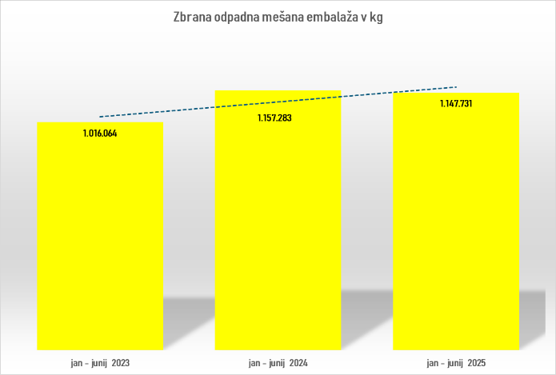
Graf 1: Zbrana odpadna mešana embalaža.

- V prvem polletju leta 2025 in 2024 smo zbrali nekoliko več biorazgradljivih odpadkov, kot leta 2023.
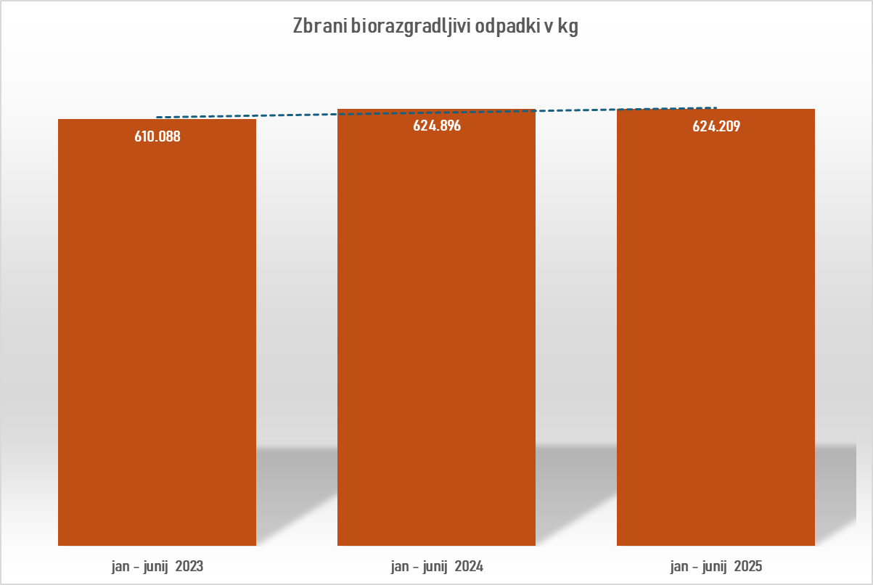
Graf 2: Zbrani biorazgradljivi odpadki.
- V prvem polletju leta 2025 smo zbrali nekoliko več mešanih komunalnih odpadkov, kot leta 2023 in 2024 (graf 3).
Razlog za več zbranih mešanih komunalnih odpadkov je povečano število uporabnikov javne službe zbiranja odpadkov na območju Mestne občine Novo mesto ter rast standarda uporabnikov. Obenem je zaznana premo-sorazmerna rast ločeno zbranih odpadkov.

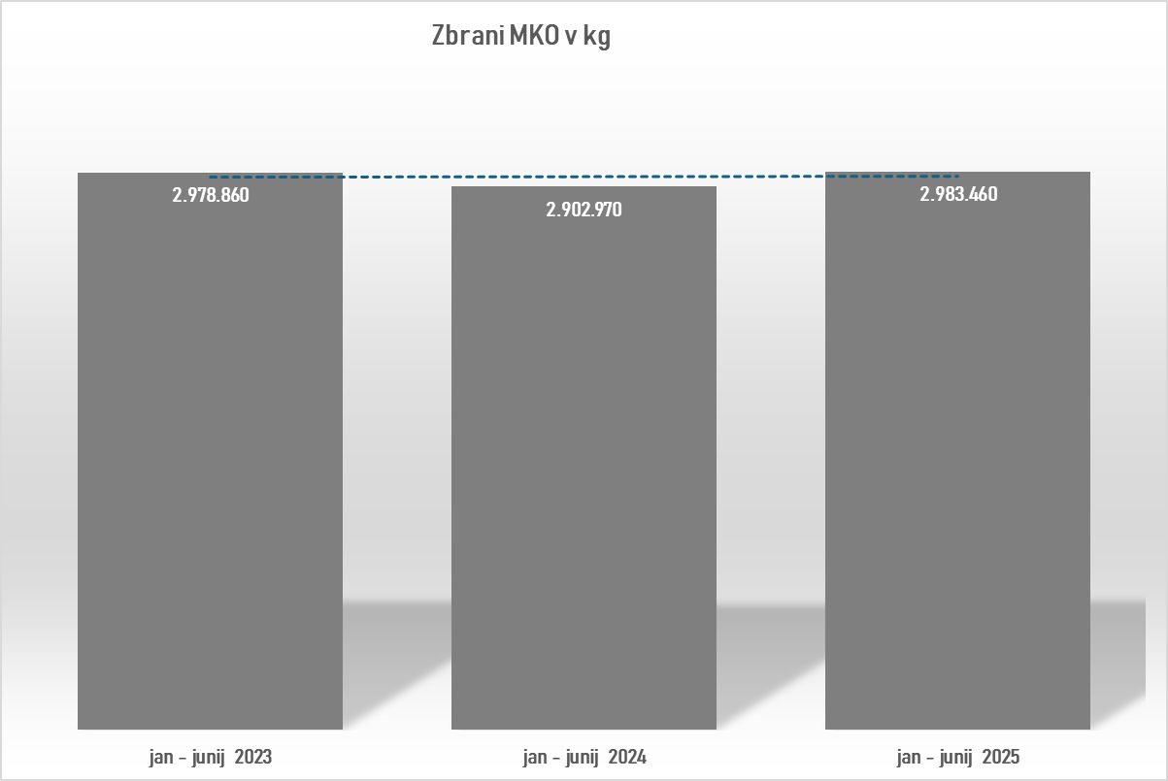
Graf 3: Zbrani mešani komunalni odpadki.

- Iz grafa 4 je razvidna tendenca rasti deleža ločeno zbranih odpadkov v Mestni občini Novo mesto.
Razlog je v množičnem obveščanju o pravilnem ločevanju odpadkov, v uvedbi individualnega sistema zbiranja komunalnih odpadkov v KS Žabja vas ter zavedanju občanov o nujnosti pravilnega ravnanja z odpadki

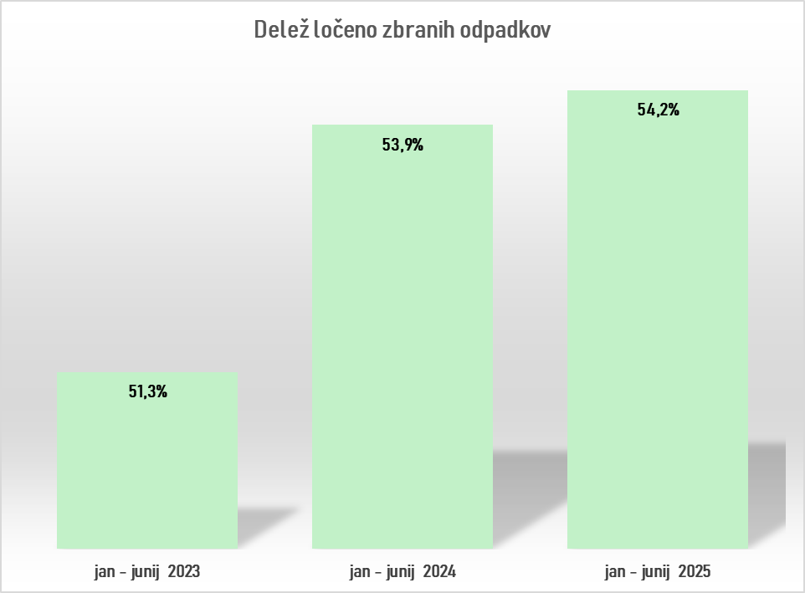
Graf 4: Delež ločeno zbranih odpadkov.

- Trendi predelanih količin mešanih komunalnih odpadkov:

- Vse zbrane mešane komunalne odpadke se obdela v podjetju CERO-DBK d.o.o.

- Trendi količin deponiranih odpadkov:

- Trendi količin deponiranih odpadkov so odvisni od količin zbranih mešanih komunalnih odpadkov.
- Od vseh obdelanih mešanih komunalnih odpadkov, je 40% odloženih.
- Na delež odloženih odpadkov Komunala Novo mesto d.o.o. nima vpliva, saj gre za učinek tehnologije v lasti CERO-DBK d.o.o.

- Število opravljenih inšpekcijskih nadzorov z njihovimi zaključki:

- V sodelovanju medobčinskega inšpektorata in Komunale Novo mesto d.o.o. je bilo v obdobju od 01.01.2025 do vključno 30.06.2025 opravljenih sedem inšpekcijskih nadzorov.
- Pri vseh sedmih nadzorih so bile ugotovljene nepravilnosti, napram katerim vodi medobčinski inšpektorat nadaljnje postopke.

Pripravila:
Komunala Novo mesto d.o.o.

